ЛЕКЦИЯ 5

5.. ФИЗИКО-ХИМИЧЕСКИЕ МЕТОДЫ (ЗАКРЕПЛЕНИЕ ГРУНТА).

Закрепление грунтов подразумевает такие методы их упрочнения, при которых между частицами грунта искусственным путём создаются дополнительные связи, в результате чего возрастает прочность грунта и уменьшается его сжимаемость. В отдельных случаях грунт превращается в полускальную породу.
Закреплению поддаются грунты относительно хорошо фильтрующие воду или газопроницаемые, так как этот процесс связан с внедрением в их поры растворов или газов. Закрепленные грунты можно в некоторых случаях рассматривать как фундаменты, которые устроены без отрывки котлованов. Такое устройство имеет определенные преимущества, однако применяется оно сравнительно редко вследствие высокой стоимости закрепления грунтов. Закрепление грутов применяют в тех случаях, когда устройство фундаментов невозможно, или связано с затратами значительных средств (например при усилении оснований под существующими фундаментами), либо для уменьшения фильтрации воды около мест ее проникновения в подземные помещения.

5.1. Инъекционные методы закрепления грунтов.
Этими методами могут быть закреплены грунты, обладающие значительной водонепроницаемостью, что позволяет нагнетать в них закрепляющие растворы.

5.1.1 Цементация
Цементация (нагнетание цементного раствора под большим давлением) представляет собой заполнение пустот, трещин, крупных пор в крупнообломочных грунтах цементным и цементно-глинистым раствором. Однако цементация скальных пород возможна, если ширина трещин в скале превышает 0,15…0,2 мм, а скорость подземных вод не более 0,25 см/с. Закрепление грунтов цементным раствором в основном применяется для уменьшением их водопроницаемости, а в некоторых случаях - для увеличения прочности. Наиболее часто для цементации применяют смесь цемента с водой, иногда в раствор добавляют тонкий песок. Чем мельче поры и тоньше трещины в грунте, тем более жидкий раствор применяют для его закрепления. Обычно на одну часть цемента берут 10…50 частей (по массе) воды.

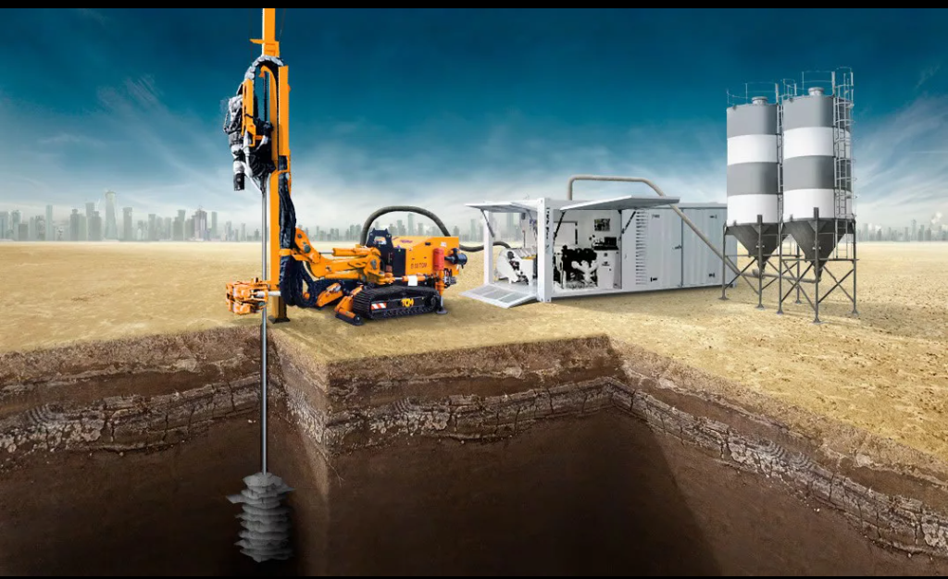
Рис. 5.1 Технологическая схема цементации грунта

Цементацию применяют так же для уменьшения водопроницаемости и повышения прочности материала самого фундамента. С этой целью в бетонной или иной кладке фундамента делают шпуры, в которые заделывают трубки. Затем через эти трубки подают цементный раствор под большим давлением. Раствор проникает в поры бетона, в связи с чем его прочность повышается, а водопроницаемость резко снижается.

5..1.2 Силикатизация
Химические растворы (силикаты натрия) легко проникают в поры песков и других грунтов, относительно хорошо фильтрующих воду.
Метод силикатизации реализуется тремя способами: двухрастворным, однорастворным и газовым.
Двухрастворный метод силикатизации используют в песках крупных и средней крупности, обладающих коэффициентом фильтрации от 2 до 80 м/сут. При закреплении по этому методу в песчаный грунт через перфорированную трубу (инъектор) последовательно нагнетаются раствор силиката натрия NaSiO₂ (крепитель) и раствор хлористого кальция CaCl₂ (отвердитель). В порах грунта образуется гидрогель кремниевой кислоты, являющимся вяжущим веществом.
При двухрастворном методе в песок забивают или погружают с помощью вибропогружателя инъектор, через который нагнетают раствор силиката натрия. При толщине массива закрепляемого грунта более 1,0 м инъектор после подачи раствора в верхний слой погружают еще на 1,0м и вновь нагнетают через него в грунт раствор силиката натрия. Такую операцию повторяют до тех пор пока низ инъектора не достигнет глубины, до которой необходимо закрепить грунт. Затем через то же инъектор в грунт подают раствор хлористого кальция, поднимая инъектор по мере нагнетания раствора каждый раз на 1,0м. в результате таких операций закрепляется столб грунта радиусом 300 – 1000 мм. Грунт в пределах необходимого объема закрепляют размещая, инъекторы в шахматном порядке. Закрепленный грунт похож на песчаник и обладает прочностью 1,5…3,5 МПа.
Слабо фильтрующие грунты с коэффициентом фильтрации 0,3 – 5 м/сут (пески мелкие и пылеватые) и лессовые грунты закрепляют однорастворным методом силикатизации.
Однорастворный метод – в закрепляемый песчаный грунт через систему инъекторов нагнетается сложный раствор, состоящий, например, из силиката натрия и фосфорной кислоты. Эти вещества медленно вступают в реакцию, поэтому до ее реакции раствор можно инъецировать в грунт. Через 28 суток кубиковая прочность песка, закрепленного однорастворным методом силикатизации достигает 0,4 – 0,5 МПа.
Лессовые просадочные грунты с коэффициентом фильтрации 0,1 – 2 м/сут закрепляют путем нагнетания в них одного раствора силиката натрия, так как в таких грунтах, как правило имеются соли, способные взаимодействовать с ним Под влиянием химических реакций между раствором силиката натрия и водорастворимыми солями грунта выделяется гидрогель кремниевой кислоты. Т.е. роль отвердителя выполняет сам грунт.
Газовый – в качестве отвердителя жидкого стекла используется диоксид углерода CO₂ , который подаётся в грунт под небольшим давлением поочередно с раствором силиката натрия.

5.1.3 Электрохимическое закрепление
Однорастворный метод силикатизации применим только в грунтах с коэффициентом фильтрации 0,1 – 0,2 м/сут. Слабые грунты (илы, глины и суглинки, находящиеся в текучем и текучепластичном состоянии), как правило имеют коэффициент фильтрации меньше указанных величин.. чтобы ввести растворы силиката натрия и хлористого кальция, через такие грунты пропускаэт электрический ток. При пропускании тока в грунтах развивается электроосмос – движение ионов воды, находящейся в порах от положительно заряженного электрода (анода) к оьрицательно заряженному (катоду). Используя это явление, через перфарированный анод вводят в грунты химические вещества, в том числе последовательно раствор силиката натрия и хлористого кальция. Введение этих химических веществ позволяет закреплять грунты с коэффициентом фильтрации 0,1 –0,005 м/сут (пылеватые пески, супеси и легкие суглинки). .

5.1.4 Закрепление синтетическими смолами (смолизация).
Растворы синтетических смол, способных твердеть в грунтах, можно нагнетать в поры грунта. Посте твердения смол грунт превращается в достаточно твердое тело. В качестве вяжущего вещества в настоящее время широко применяют карбамидную смолу с отвердителями. Смолизацию применяют для омоноличивания мелких и пылеватых песков с коэффициентом фильтрации от 0,5 до 5 м/сут, а так же для закрепления лессовых грунтов. Суть метода заключается в том, что в грунт через систему инъекторов (или скважин) нагнетаются синтетические смолы с отвердителем. В качестве крепителя используют растворы карбамидных смол, а отвердителей – растворы соляной и щавелевой кислот соединяя с ним раствор карбамидной смолы непосредственно перед инъецированием. Иногда в грунт предварительно нагнетают раствор соляной кислоты 3…5% концентрации. Для закрепления супесей и суглинков все чаще начинают применять электросмлизацию.
3) 4) Глинизацию (так же, как и цементацию) применяют только при небольших скоростях движения подземных вод во избежание уноса раствора из тампонируемого слоя.
В качестве тампонажного раствора используют чистый глинистый раствор. При повышении давления вода из этого раствора отжимается, а обезвоженное глинистое тесто заполняет пустоты и придаёт породе водонепроницаемость.
5) Битумизацию применяют при больших скоростях фильтрации в трещиноватых скальных и полускальных породах.
Способ горячей битумизации состоит в том, что расплавленный битум нагнетается через пробуренные скважины и, остывая в породе, придаёт ей водонепроницаемость. Недостаток – выдавливание битума из трещин при длительном действии напорных подземных вод. Поэтому метод применяется редко как в гидротехническом, так и в гражданском строительстве.
Способ холодной битумизации заключается в нагнетании в закрепляемый грунт битумной эмульсии. Способ применяется для закрепления песчаных грунтов с коэффициентом фильтрации от 10 до 50 м/сут. и в основном для придания им водонепроницаемости. Способ холодной битумизации широкого распространения не получил.
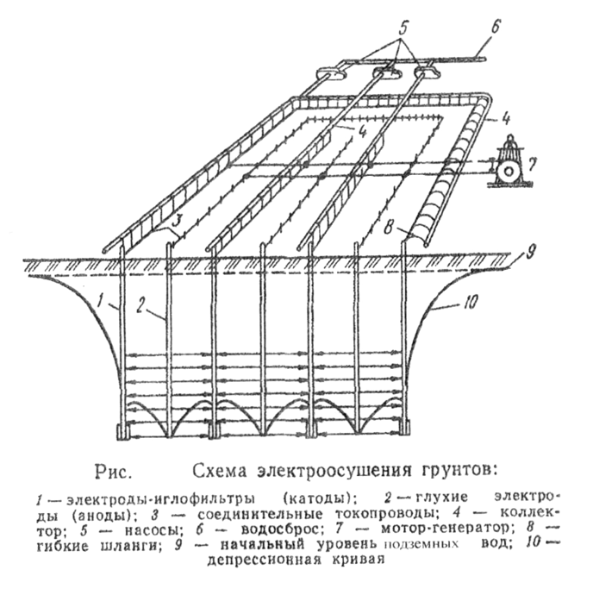5.2.1. Укрепление глинистых грунтов с помощью электрического тока.
54
Рис.5.2. Схема электроосушения грунтов: 1 – электроды-иглофильтры (катоды); 2 – глухие электроды (аноды); 3 – соединительные токопроводы; 4 – коллектор; 5 – насосы; 6 - водосброс; 7 – мотор-генератор; 8 – гибкие шланги; 9 – начальный уровень подземных вод; 10 – депрессионная кривая.

Укрепляют глинистые водонасыщенные грунты с коэффициентом водонасыщения близким к 1,0 или равным ей. При пропускании через глинистый грунт постоянного тока, содержащаяся в нем вода будет двигаться в сторону катода (иглофильтра) и откачиваться. Это явление электроосмоса. Одновременно происходит явление электрофореза – движение отрицательно заряженных коллоидных частиц и мелких глинистых частиц к положительному полюсу источника тока. Электрофорез способствует осветлению откачиваемой из грунта воды. Удаляя избыток воды у катодов при электроосмосе, можно добиться уменьшения влажности глинистого грунта и его уплотнения.
5.2.2. Термическое закрепление грунтов.

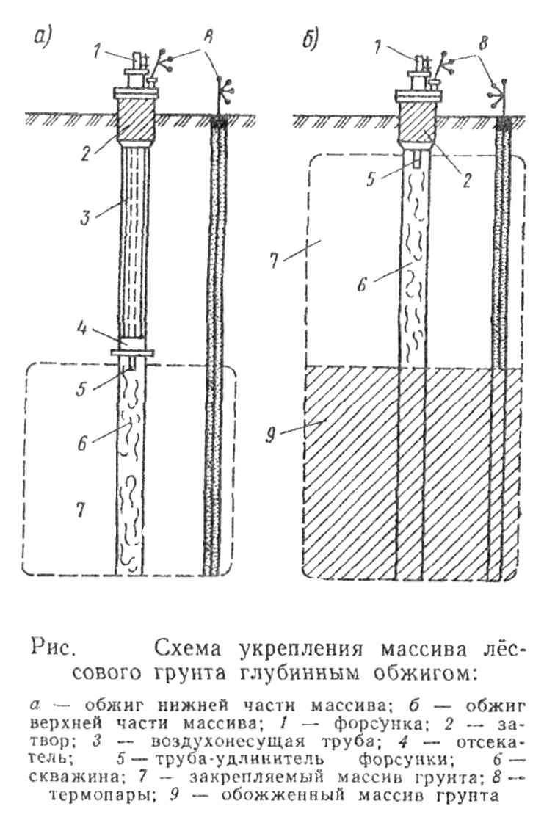
55
Рис.5.3. Схема укрепления массива лёссового грунта глубинным обжигом: а – обжиг нижней части массива; б – обжиг верхней части массива; 1 – форсунка; 2 – затвор; 3 – воздухонесущая труба; 4 - отсекатель; 5 – труба-удлиннитель форсунки; 6 – скважина; 7 - закрепляемый массив грунта; 8 – термопары; 9 – обожженный массив грунта.

Его производят путём глубинного обжига грунтов через пробуренные нагревательные скважины диаметром d_{ск} = 15…20 см. Для обжига могут быть использованы любые виды жидкого, газообразного и твёрдого топлива, а также электричество. Горючее сжигают непосредственно в скважине, для чего в неё подают ещё и сжатый воздух.
Глубинный обжиг применяют для упрочнения грунтов под фундаментами, устройства из обожжённых грунтов подпорных стенок, обделок подземных выработок, для ликвидации просадочных свойств грунтов и их способности к пучению.
Обжигу могут быть подвергнуты лёссовые и лёссовидные суглинки, а также другие грунты с содержанием глинистых частиц не менее 7% и
Минимальная необходимая температура на внешнем контуре обожженного грунта изменяется от 400 до 800°С.
Большие значения температуры нужны для устройства конструкций из обожженного грунта, меньше – для ликвидации просадочных свойств. При температуре свыше 900°С происходит спекание грунта.

5.2.3. Искусственное замораживание грунтов.
Этот способ используют для ограждения глубоких котлованов, отрываемых в водонасыщенных грунтах.

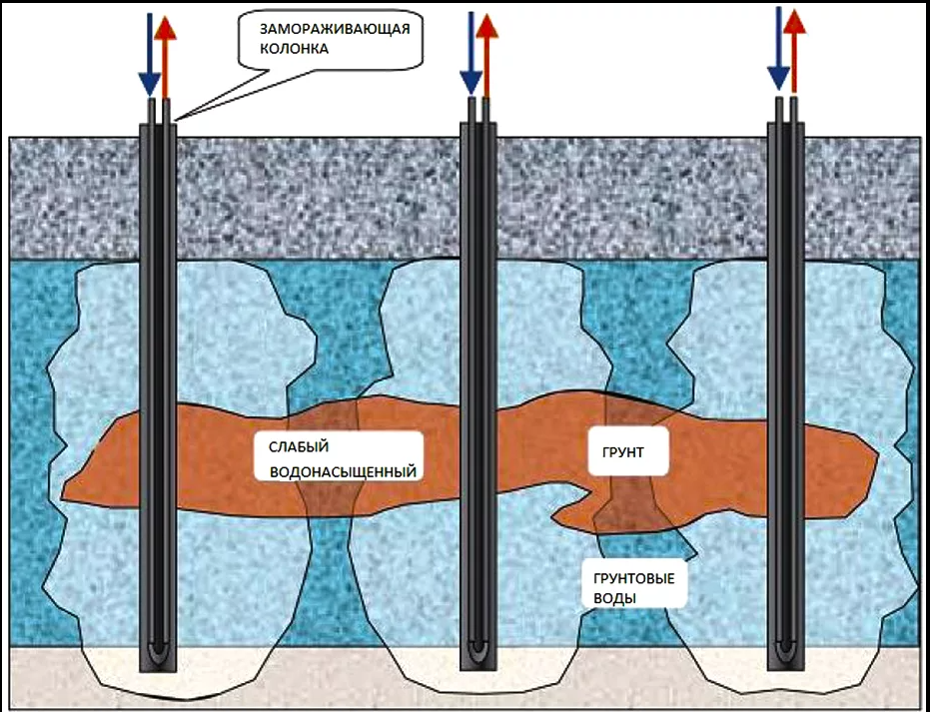
Рис. 5.4 Замораживание слабых водонасыщенных грунтов

При искусственном замораживании по периметру котлована в грунте на определённом расстоянии устанавливают замораживающие колонки внутренним диаметром 100…150 мм. Внутри колонок циркулирует охлаждающий раствор (обычно раствор CaCl₂), который поступает через внутреннюю трубу, а затем поднимается вверх, омывая стенки наружной трубы. Вокруг каждой колонки образуется цилиндрическая область замороженного грунта, диаметр которой в процессе замораживания увеличивается. С течением времени замороженные зоны вокруг отдельных колонок сливаются между собой, образуя сплошную стенку грунта.

